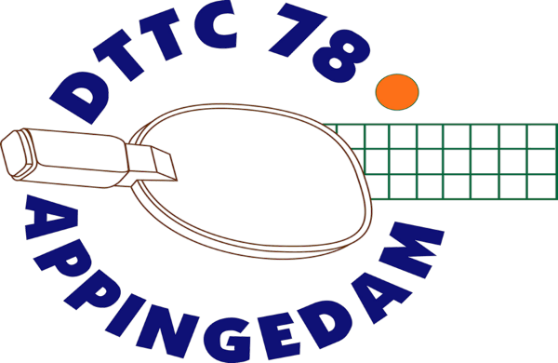
Informatiebulletin
23 april 2022

Mededelingen
Openingstijden in de meivakantie
Tijdens de meivakantie voor de scholen, van 23 april 2022 tot en met 8 mei 2022, zijn er de volgende aangepaste openingstijden:
Maandag 25 april Training
Woensdag 27 april Gesloten
Donderdag 28 april Seniorencompetitie (team 2 en team 4)
Vrijdag 29 april Geen jeugdtraining
Maandag 2 mei Training
Woensdag 4 mei Training
Vrijdag 6 mei Jeugdtraining

Sponsoring door Delta
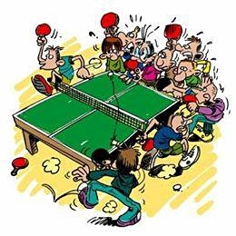
Om glasvezel te krijgen in je huis, moet je een abonnement af te sluiten bij een provider. Via de onderstaande link van DTTC kom je meteen op de afsluitpagina:
Delta: bestel op deze link: http://aklam.io/HVokNn
Hoe meer aanmeldingen, hoe meer inkomsten voor DTTC’78.

Activiteiten

Club van 50
Heeft op 1 mei 2022 een uitstapje. Opgeven bij hewo@ziggo.nl.

Clubkampioenschappen
De clubkampioenschappen 2021/2022 worden voor de jeugd gehouden op vrijdag 13 mei 2022. Voor de senioren zijn de clubkampioenschappen op donderdag 12 mei 2022.

De Heine Keulen Cup
De Heine Keulen cup wordt verspeeld op de woensdagen 18 mei, 25 mei, 1 juni en 8 juni 2022. Het toernooi is bestemd voor spelers van DTTC’78 en Detac.

Jaarafsluiting
De afsluiting n het tafeltennisseizoen is op zaerdag 25 juni 2022.

Voor de activiteiten ontvangen jullie nog een uitnodiging met extra informatie.

